西安电子科技大学

研究生课程考试试题
考试科目 工程优化方法____________ _____
考试日期： 2019 年 7 月 3 日 考试时间： 150 分钟
考试方式：(闭 卷) 任课教师：_ __________
学生姓名： 学 号：_________________
注意：试题共3页，背面有第3页.
要求：1) 答案务必按照顺序写在答题纸上,否则按零分记.
2) 学术型研究生做第一到第七题；专业型研究生做第
一至第五题和第八、九题.
一、（15分）请简述一维搜索方法中二分法、三点二次插值法的基本思想.

二、（7分）现计划修建一个长，高，宽（单位为米），容积为1936立方米仓库，每平方米的修建费用是墙4元，屋顶6元，地板加地面处理共12元.由于美学原因。长应该是高的2倍，为寻找花费最小的设计方案，请建立该问题的数学模型.(只建立模型不用求解)
三、（20分）分别利用阻尼牛顿法和FR共轭梯度法求
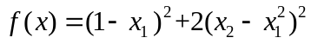
的最小值点和最小值，取初始点为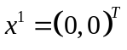，结束精度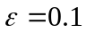．
- （10分）利用最优性条件计算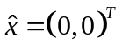到凸集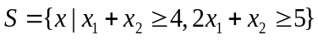 的最小距离.

五、（10分）用Zoutendijk可行方向法求解下列问题
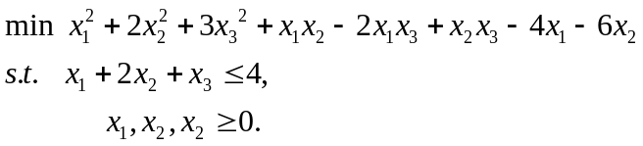
求在点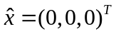处的一个下降可行方向.

六、（23分，学术型研究生做）已知线性规划
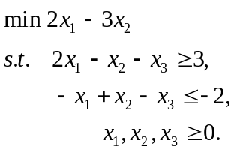
1）用大M法求解上述规划问题；
3）写出所给规划的对偶问题，并用图解法求解对偶问题.
七、（15分，学术型研究生做）证明题
1）证明集合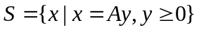是凸集.
2）已知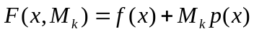，其中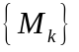是递增且趋于正无穷的罚因子序列，即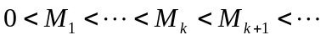，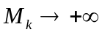.证明由外点罚函数法产生的点列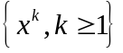，总有
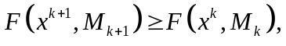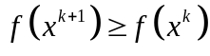.

八、（23分，专业型研究生做）已知线性规划
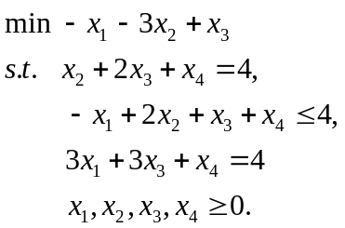
1）写出所给规划的对偶问题；
2）用大M法求所给规划的最优解和最优值；
3）利用对偶理论求出对偶问题的最优解和最优值．

九、（15分，专业型研究生做）证明题
1）证明集合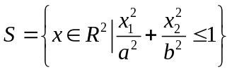是凸集.
2）已知，其中是递增且趋于正无穷的罚因子序列，即，.证明由外点罚函数法产生的点列，总有


